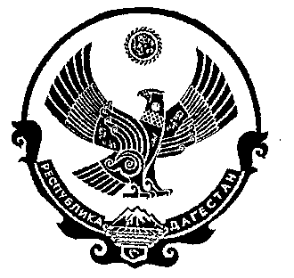
РЕСПУБЛИКА ДАГЕСТАН

СОБРАНИЕ ДЕПУТАТОВ МУНИЦИПАЛЬНОГО РАЙОНА «ДЕРБЕНТСКИЙ РАЙОН»

368600, г. Дербент, ул. Гагарина, 23 тел: 4-31-75

« 10» сентября 2020 г. №33/4
РЕШЕНИЕ

Об утверждении списка кандидатов в члены
Общественной палаты МР «Дербентский район».

Собрание депутатов МР «Дербентский район» рассмотрев представленные кандидатуры в члены Общественной палаты Дербентского района, а так же руководствуясь п.8 ст.8 ФЗ №183 от 23.06.2016 года «Общих принципах организации и деятельности Общественной палаты субъектов РФ», п.1 ст.8 закона РД «Об Общественной палате РД», п.2 ст.8 Положения об Общественной палате МР «Дербентский район», Собрание депутатов МР «Дербентский район»

РЕШИЛО:

1.Включить в состав Общественной палаты следующих лиц:
Алимурадов Алимурад Курбанович
Абдурахманов Камалитдин Миталимович
Бахишев Ахмед Юсупович
Оруджев Фахретдин Набиевич
Магомедов Зейнудин Абдуллаевич
Меджидов Замудин Аллахвердиевич
Курабеков Магомедали Курабекович
Фатуллаев Фетулла Наметович

2.Решение Собрания депутатов Дербентского района об утверждении вышеуказанных лиц членами Общественной палаты Дербентского района, аппарату Собрания депутатов МР «Дербентский район» довести до сведения Общественной палаты МР «Дербентский район».

Председатель
Собрания депутатов
МР «Дербентский район» Семедов М. А.

